Asignatura: español.
Grado: 2°.
Guía No: 10

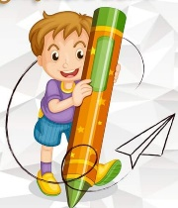
El sustantivo y sus clases

DBA: identifica algunos elementos constitutivos de textos literarios como personajes, espacios y acciones.
Indicadores de desempeño
Conceptual: diferencio las clases de sustantivos.

Procedimental: identifico los sustantivos en diferentes tipos de textos.

Actitudinal: asumo una actitud de interés frente a los aprendizajes adquiridos.

- ACTIVIDAD BÁSICA
Trabajo individual
- Observo las siguientes imágenes y doy un nombre a cada una.

_______________________________ _____________________________

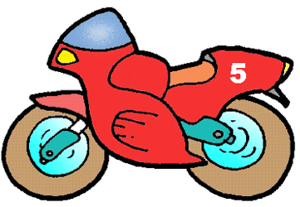

___________________________ _______________________

- CUENTO PEDAGÓGICO
Trabajo individual
- Hago la siguiente lectura para aprender que es sustantivo.

El sustantivo y sus clases

El sustantivo es también conocido como el nombre, justamente porque su función es nombrar a distintos seres como personas, animales, lugares y objetos.

Ejemplos de sustantivos: Andrés, perro, Antonio, lapicero, España, computadora.

- Ahora aprendo que es el género y el número del sustantivo.

Género y número del sustantivo

Todos los sustantivos tienen género: masculino o femenino.

Género masculino: cuando se refiere a un hombre o al macho de una especie.
Ejemplos: Señor, caballero, tigre, gato.

Género femenino: cuando se refiere a una mujer o a la hembra de una especie
Ejemplos: Señora, niña, leona, gata.

Y todos los sustantivos, además, tienen número: singular o plural.

Los sustantivos están en singular cuando se refieren a una sola persona, un animal o una cosa.
Ejemplos: pie, reloj, turista.

Están en plural cuando se refieren a más de una persona, un animal o una cosa.
Ejemplos: pies, relojes, turistas.
El plural se forma agregando s, cuando los sustantivos terminan en vocal, o es, cuando terminan en consonante.
Ejemplos: oveja, ovejas, cartel, carteles.

Clases de sustantivos

Sustantivos comunes: nombran personas, animales o cosas sin distinguirlos de los demás de su misma especie.
Ejemplos: Hombre, profesor, niño, pez.

Sustantivo propio: distinguen personas, animales o cosas de los demás de su misma especie.
Ejemplos: América, Amazonas, Jorge, Mickey, Tony, María.

Sustantivos individuales: son los que se refieren a un solo objeto.
Ejemplos: Dedo, anillo, diente.

Sustantivos colectivos: son los que estando en singular se refieren a varios objetos.
Ejemplos: Zoológico, biblioteca, colmena, ejercito.

Sustantivos concretos: son los que nombran objetos que podemos ver y palpar con los órganos de los sentidos fácilmente.
Ejemplos: Carro, avión mesa.

Sustantivos abstractos: Son aquéllos que nombran cosas que no podemos ver por sí solas, como las cualidades.
Ejemplos: Amor, cariño, amistad.

- ACTIVIDAD DE PRÁCTICA.
Trabajo individual

- Observo la imagen y en mi cuaderno respondo las siguientes preguntas:
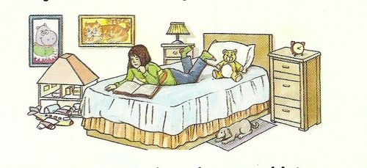
- Escribo en mi cuaderno los nombres de los objetos que hay en la habitación de esta niña.

- ¿Cómo podría llamarse la niña? Escribe dos nombres_______________, ________________.

- ¿Cuál será el nombre de su mascota? __________________.
- Añado dos sustantivos más en cada serie.

Personas: abuelo, mujer, panadero, ________, ________, ______.

Animales: oveja, gallo, abeja, ________, _________, ________.

Objetos: lápices, mesa, hojas; ________, _________, ________.

Plantas: pino, naranjo, rosal, _________, _________, ________.

Sentimientos: alegría, miedo, _________, ________, ________.

- Leo el siguiente texto.

Los niños se despertaron muy temprano. Se bañaron, se vistieron y ordenaron sus útiles escolares.
Después desayunaron y, con sus mochilas al hombro, se fueron para la escuela.

Respondo en mi cuaderno las siguientes preguntas:

a. ¿Qué útiles escolares crees que los niños empacaron en sus mochilas?
b. ¿Si eran dos niños y dos niñas, qué nombre les pondrías?
c. ¿Qué nombre le pondrías a este texto?

- Escribo delante de cada uno de los siguientes sustantivos él, la, los o
las, según corresponda. Indico también el género: escribo en los
recuadros una M, si es masculino o una F, si es femenino.
Ejemplo: (M) __Los__ gigantes.

____ reina _____ogro _____príncipes
____ alegría _____atardecer ____maravillas

____ diplomas

- Uno cada pareja y luego, escribo en el cuaderno el género que corresponda como lo muestra el ejemplo.
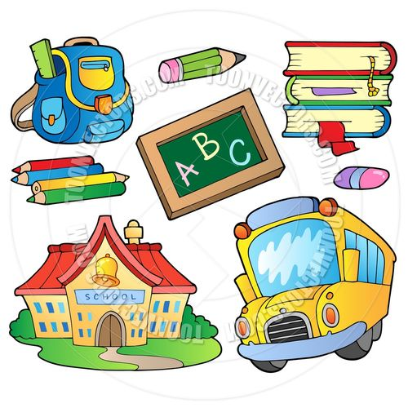
Osos León
Toro Gallos
Doctor Campesino
Leona Osas
Campesina Vacas
Gallina Doctora

Género masculino | Género femenino
Osos | Osas

- ACTIVIDAD DE APLICACIÓN
Trabajo individual

- Subrayo los sustantivos que aparecen en el siguiente texto. Luego, los clasifico en un cuadro e indico su género y su número. Realizo la tarea en mi cuaderno.

Los árboles
Son una de las creaciones más maravillosas de la naturaleza.
En muchas regiones se consideran símbolos sagrados por su tamaño y longevidad. Sus hojas no sólo nos refrescan con su sombra, sino que captan la luz solar que usan para crecer.
Además, los árboles producen madera, así como flores y semillas que sirven de alimento a los humanos y a muchos mamíferos e insectos.

- Escribo dos sustantivos propios para cada sustantivo común.

Barrio ____________________, _____________.
Abuelos_____________, _____________.
Mascota___________________, ________________.
Ciudad ______________, _____________.
Profesora_____________, _______________.
Puerto ____________________, ________________.
Río ________________, ______________.
Niña _____________, ____________.

- Encierro el sustantivo común que no corresponde a cada grupo.

Vehículos:
autobús taxi moto patín auto

Árboles:
orquídea eucalipto roble ceiba pino

Calzado:
zapatillas sandalias botas medias pantuflas

- Escribo sobre cada línea el sustantivo individual o el sustantivo colectivo que corresponda.

Soldado _______________ pelotón _________________
Oveja ________________ colmena _________________
Rebaño _______________ hormiga __________________
Hormiguero _______________ grupo _________________

- Escribo sobre cada línea si el sustantivo es concreto o abstracto, según corresponda.

Árbol ____________________________
Avión _____________________________
Cariño ____________________________
Esperanza _________________________
Casa _____________________________
Mar _____________________________
Solidaridad _________________________

- Pido a mis padres me colaboren para hacer la lectura del siguiente cuento, escuchando muy bien para poderlo entender y realizar la siguiente tarea:
- En mi cuaderno escribo los sustantivos comunes, propios, individuales, colectivos, concretos y abstractos.
- Decido la forma de separar los sustantivos (en un cuadro, por renglones o como mejor me quede la tarea).

La niña y los puntos

Había una vez una niña a la que le gustaban mucho los puntos. Las paredes de su dormitorio estaban decoradas con puntos.
El cubrecama, la toalla y todos sus accesorios tenían puntos; hasta su bolso favorito tenía puntos de colores.
Un día, la niña se enfermó. Se sentía tan mal, que todo el día uso su pijama de puntos. Tenia fiebre, y ella decía que le dolía la cabeza y que cuando cerraba los ojos ¡solo veía puntos de colores!
Esa misma tarde, su mama la llevo al pediatra, quien le dijo:
¡tienes varicela!, pronto tu piel se llenará de erupciones, como si fueran pequeños puntos.
Al día siguiente, la niña se asusto porque su piel estaba llena de puntos.
Fue así como quito de su dormitorio todo lo que tenia puntos. Ella no quería saber nada de ellos.
Pronto se recuperó y desaparecieron casi todos los puntos de su piel, lolo quedo una cicatriz de ellos en su frente. Ahora, todas las mañanas se acuerda de la varicela al verse al espejo. Pero a pesar de todo, cada vez que sale a pasear, no olvida llevar consigo su bolso preferido; si, aquella que tiene puntos de colores.
Cristal María Pinot (guatemalteca).

Referencias
https://www.google.com/search?q=imagenes+animadas+de+gato&sxsrf=ALeKk011qkzGIG8MF8S1fR2X5xhhLob95Q:1596206842993&tbm=isch&source=iu&ictx=1&fir=uEqSc5CKq9IQYM%252CM05ECaFEwgoVCM%252C_&vet=1&usg=AI4_-kSPotPEuLs3lIg9MGdR7pb31CX7TA&sa=X&ved=2ahUKEwjv7fTu3ffqAhWqct8KHTVRDncQ9QEwA3oECAoQJg&biw=1366&bih=608#imgrc=uEqSc5CKq9IQYM
https://www.google.com/search?q=pagina+herramientas+del+lenguaje+2&tbm=isch&ved=2ahUKEwjK7deE3vfqAhVCXVkKHfNWB44Q2-cCegQIABAA&oq=pagina+herramientas+del+lenguaje+2&gs_lcp=CgNpbWcQAzoCCAA6BQgAELEDOggIABCxAxCDAToHCCMQ6gIQJzoECCMQJzoECAAQQzoHCAAQsQMQQzoGCAAQBRAeOgYIABAIEB5QxYXkBljD5uQGYKju5AZoAnAAeACAAb8DiAGfUpIBCzAuMTEuMTguOC4zmAEAoAEBqgELZ3dzLXdpei1pbWewAQrAAQE&sclient=img&ei=KC8kX8q5J8K65QLzrZ3wCA&bih=608&biw=1366
https://www.pinterest.es/

